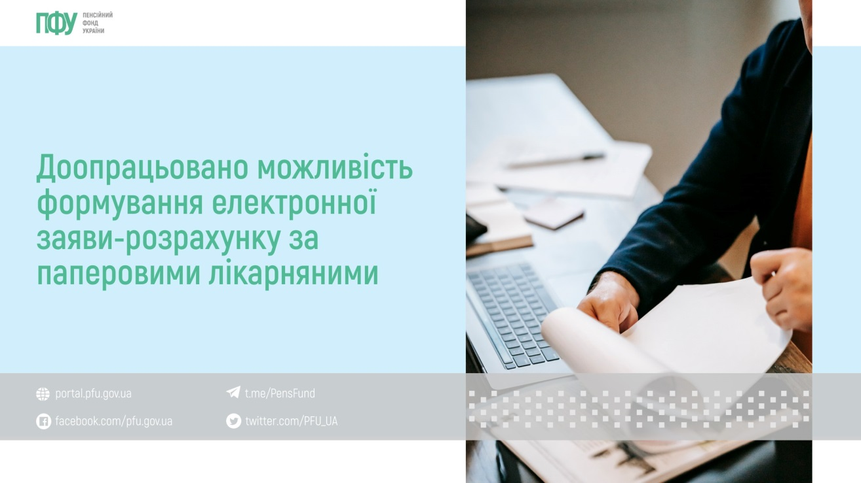

Відтепер, роботодавці, в особистому кабінеті на вебпорталі електронних послуг Пенсійного фонду України можуть формувати заяву-розрахунок на підставі даних паперового листка непрацездатності.
Для цього у формі заяви-розрахунку необхідно зазначити тип листка непрацездатності «паперовий», вказати його серію та номер та додати до заяви-розрахунку скановану копію паперового лікарняного (кольорову).

